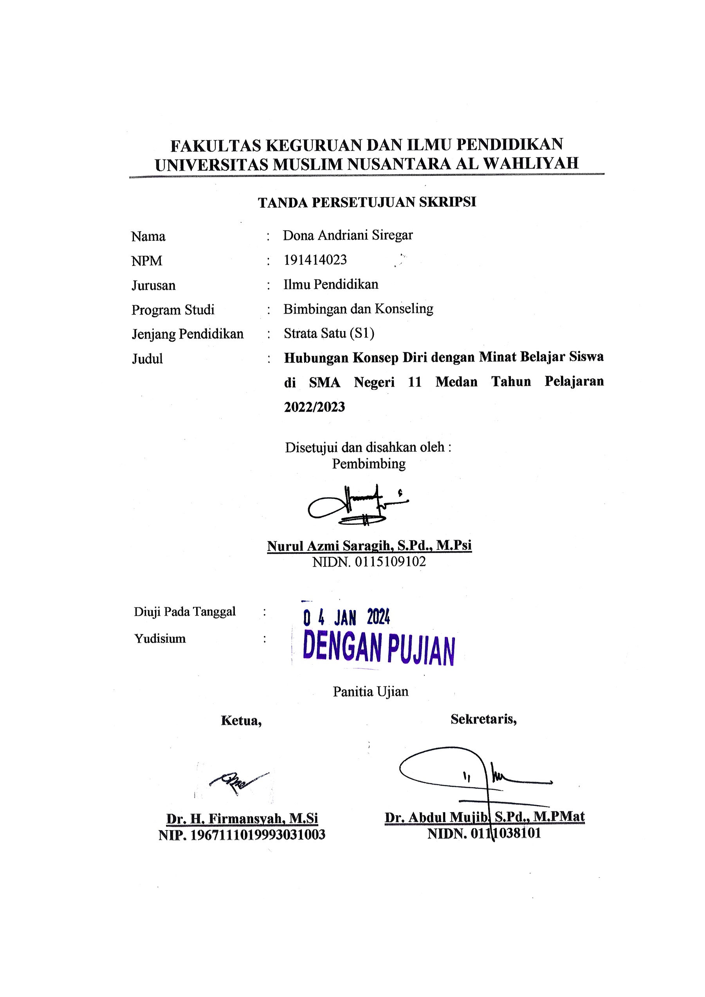
FAKULTAS KEGURUAN DAN ILMU PENDIDIKAN
UNIVERSITAS MUSLIM NUSANTARA AL WAHLIYAH

TANDA PERSETUJUAN SKRIPSI
Nama : Dona Andriani Siregar
NPM : 191414023
Jurusan : Ilmu Pendidikan
Program Studi : Bimbingan dan Konseling
Jenjang Pendidikan : Strata Satu (S1)
Judul : Hubungan Konsep Diri dengan Minat Belajar Siswa di SMA Negeri 11 Medan Tahun Pelajaran 2022/2023

Disetujui dan disahkan oleh :
Pembimbing

Nurul Azmi Saragih, S.Pd., M.Psi
NIDN. 0115109102

Diuji Pada Tanggal :
Yudisium :

Panitia Ujian
Ketua, |  | Sekretaris,
Dr. H. Firmansyah, M.Si |  | Dr. Abdul Mujib, S.Pd., M.PMat
NIP. 1967111019993031003 |  | NIDN. 0111038101

